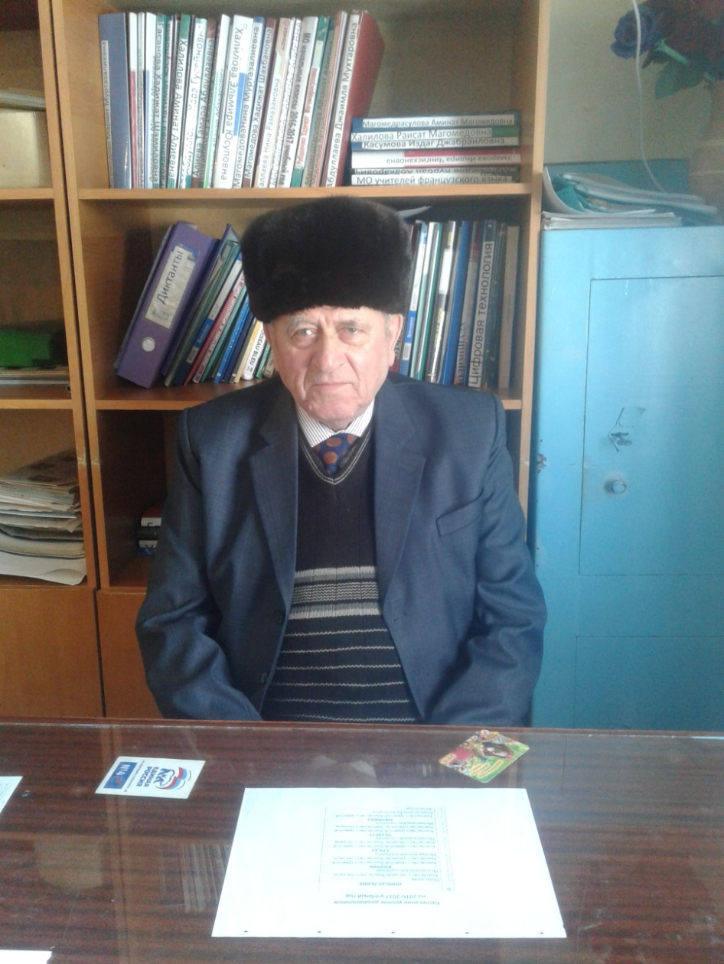
Социальный педагог
Меджидов Аликади Меджидович
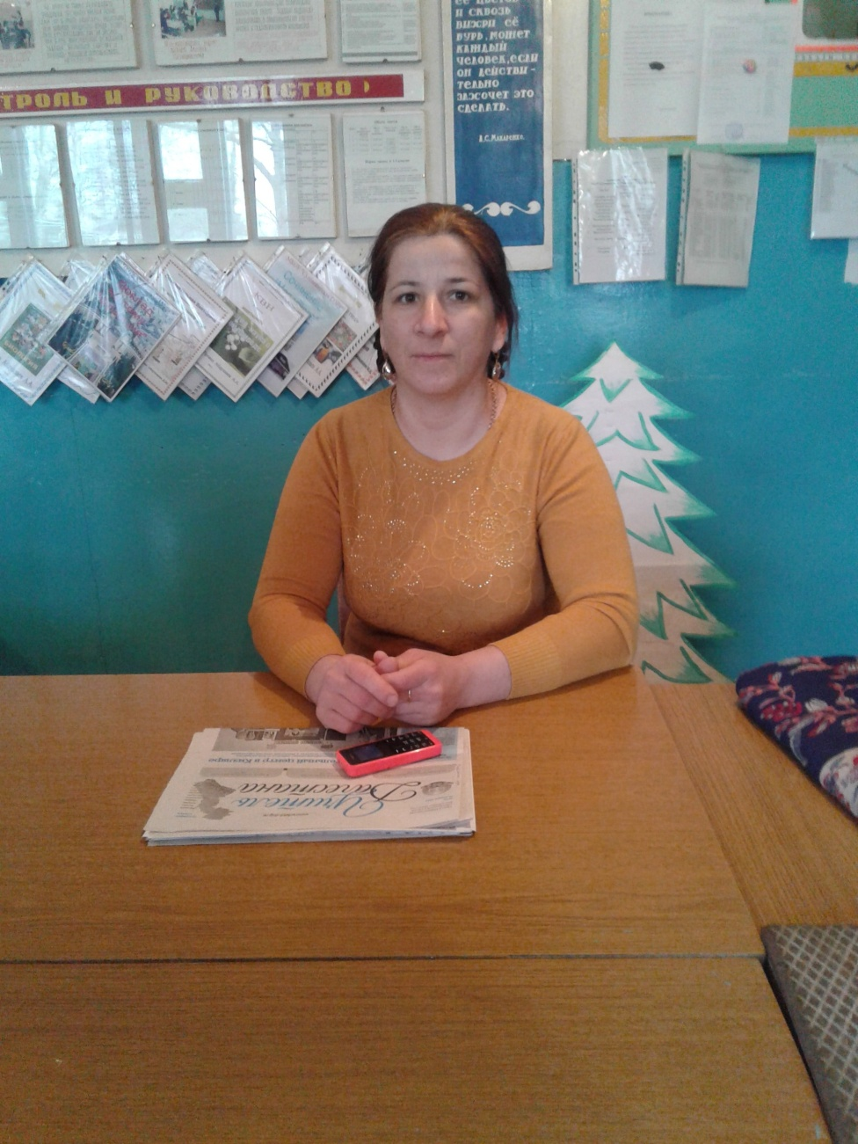
Психолог
Ганилова Индира Юсуповна
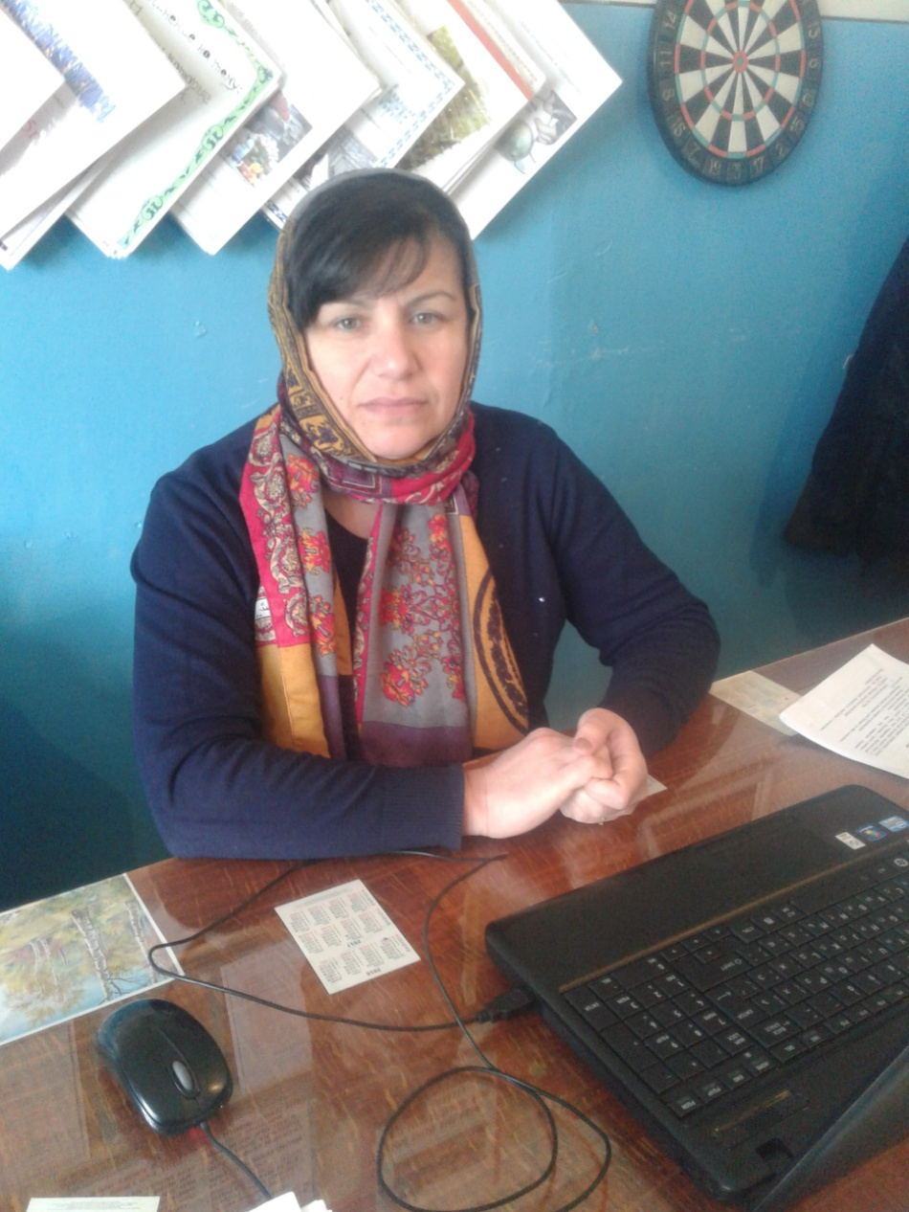

Библиотекарь
Халилова Мадина Рабадановна
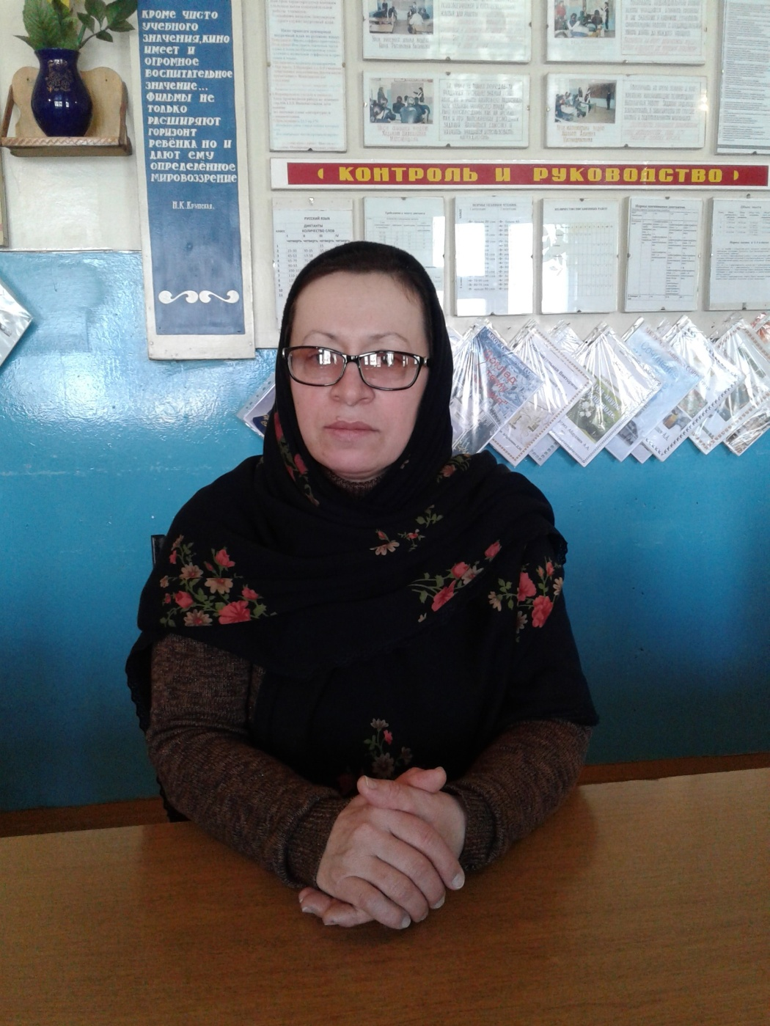
Учитель русского языка и литературы
Магомедова Марият Муртазалиевна
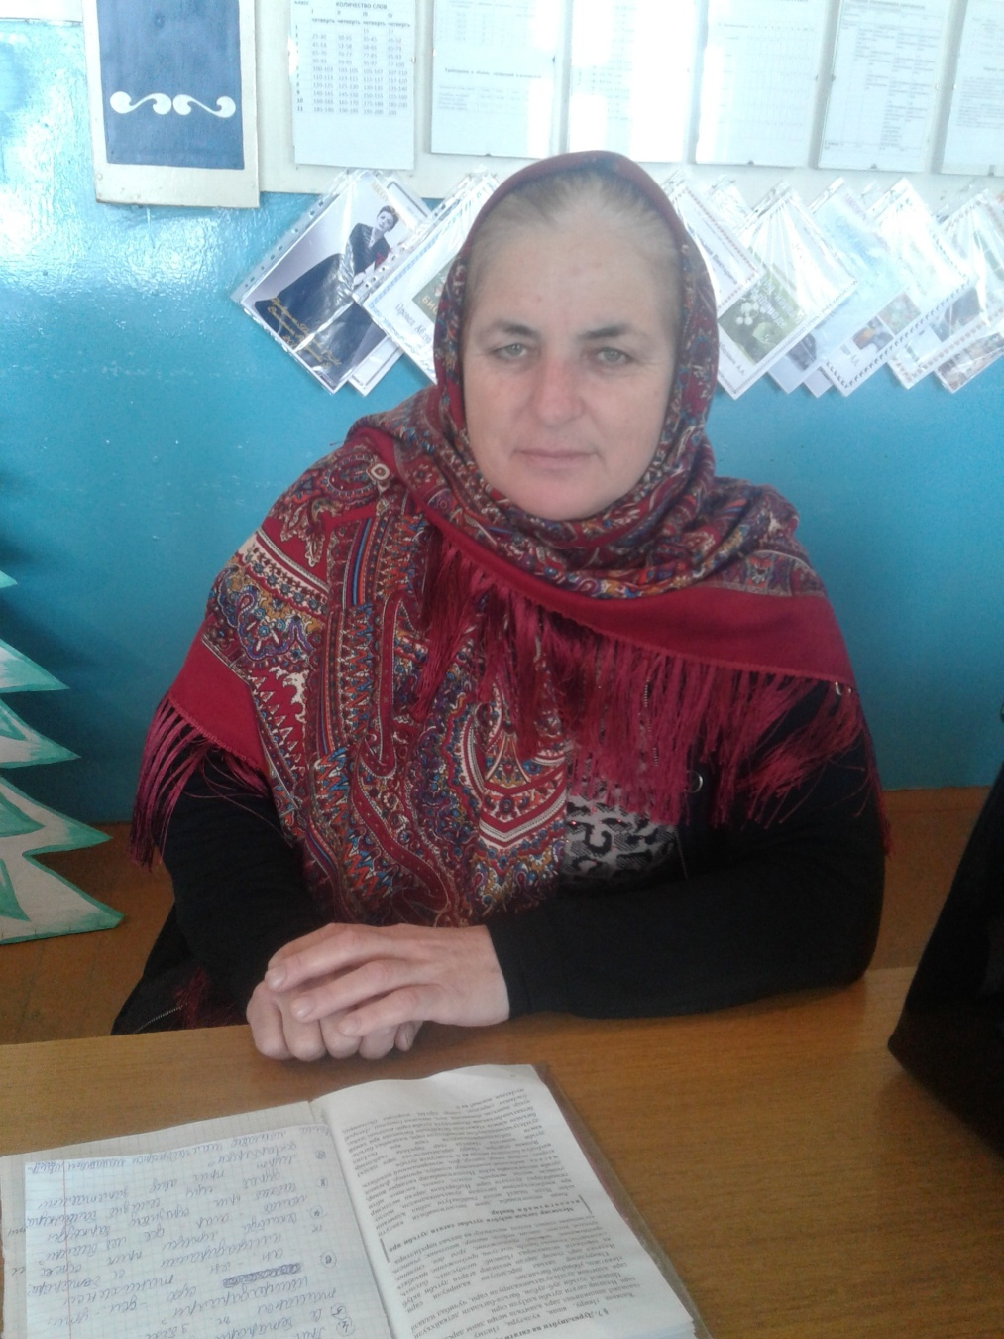
Учитель родного языка и литературы
Магомедова Сакинат Алиевна
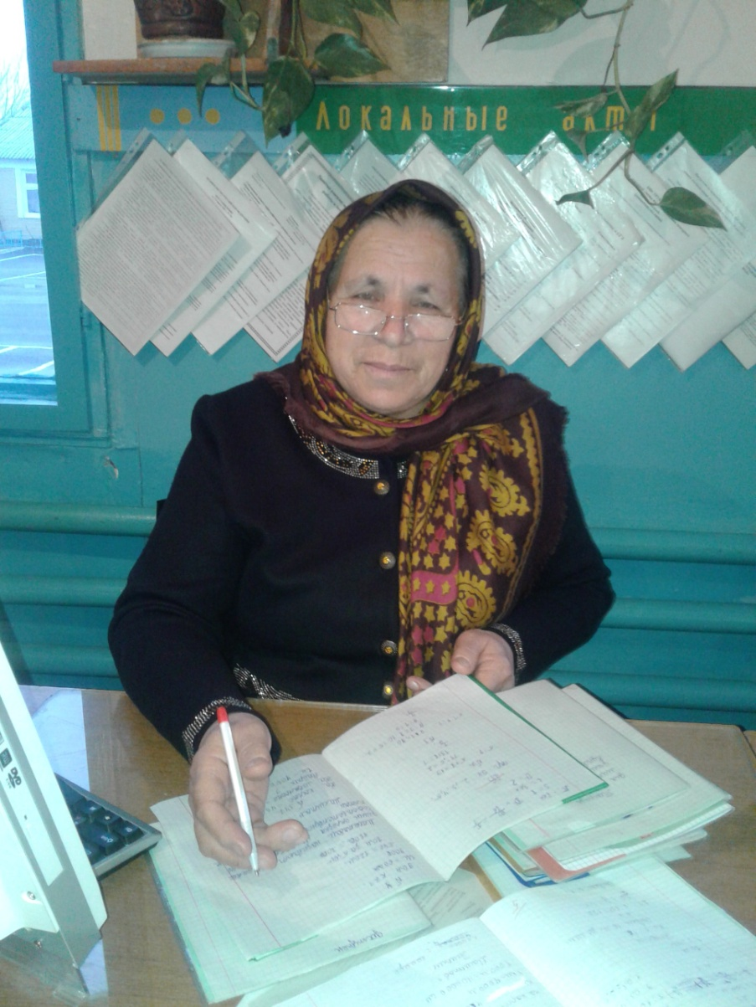
Учитель математики
Магомедрасулова Айзанат Алиевна
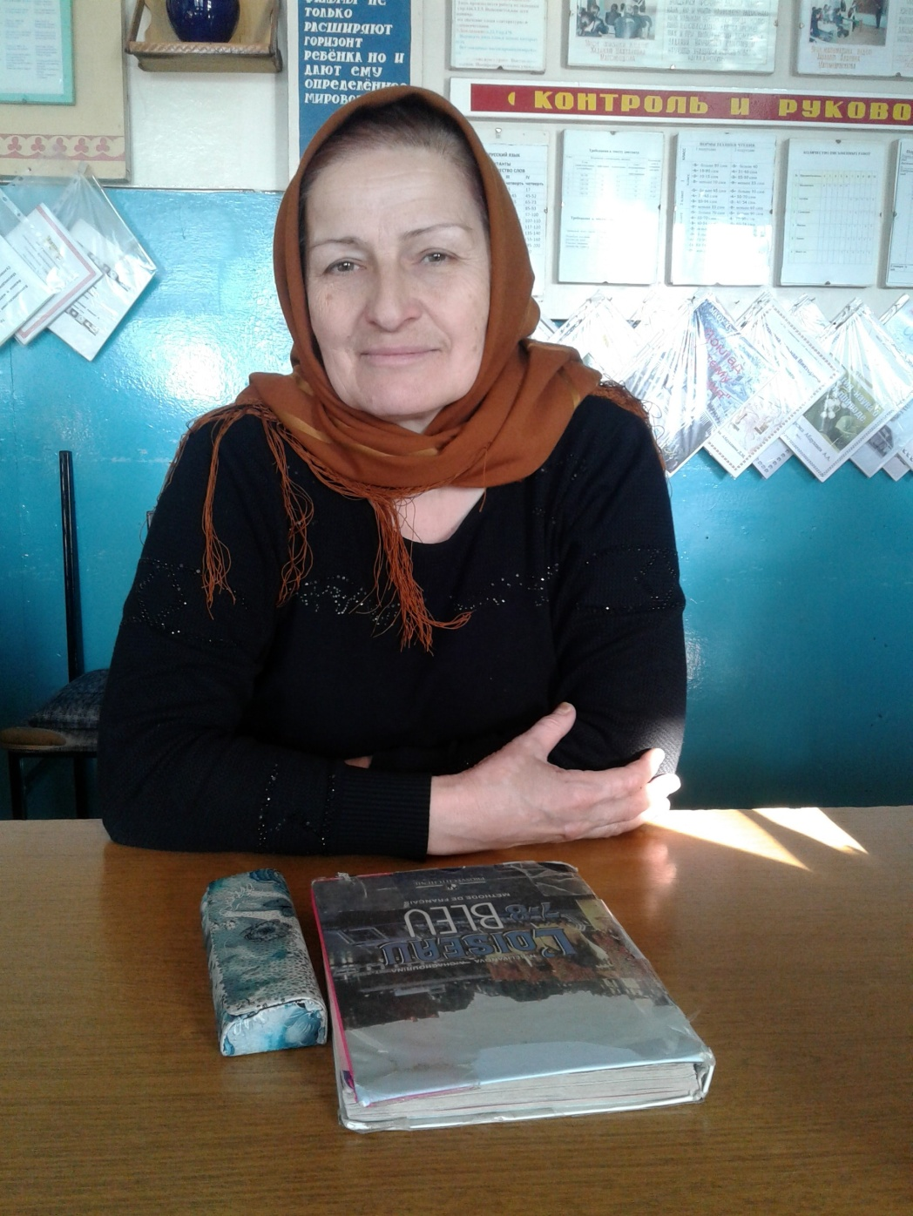
Учитель франц. языка и литературы
Гасанова Салихат Ашурбеговна
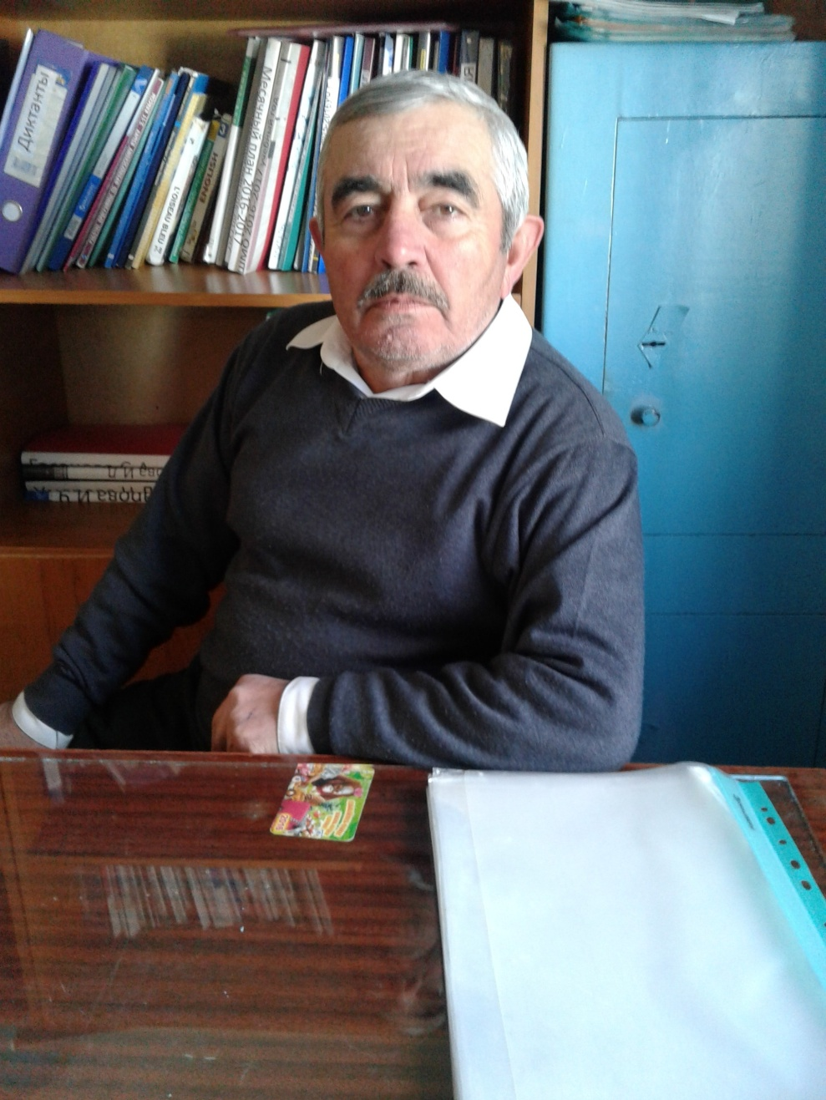
Учитель математики
Магомедов Курбан Абакарович
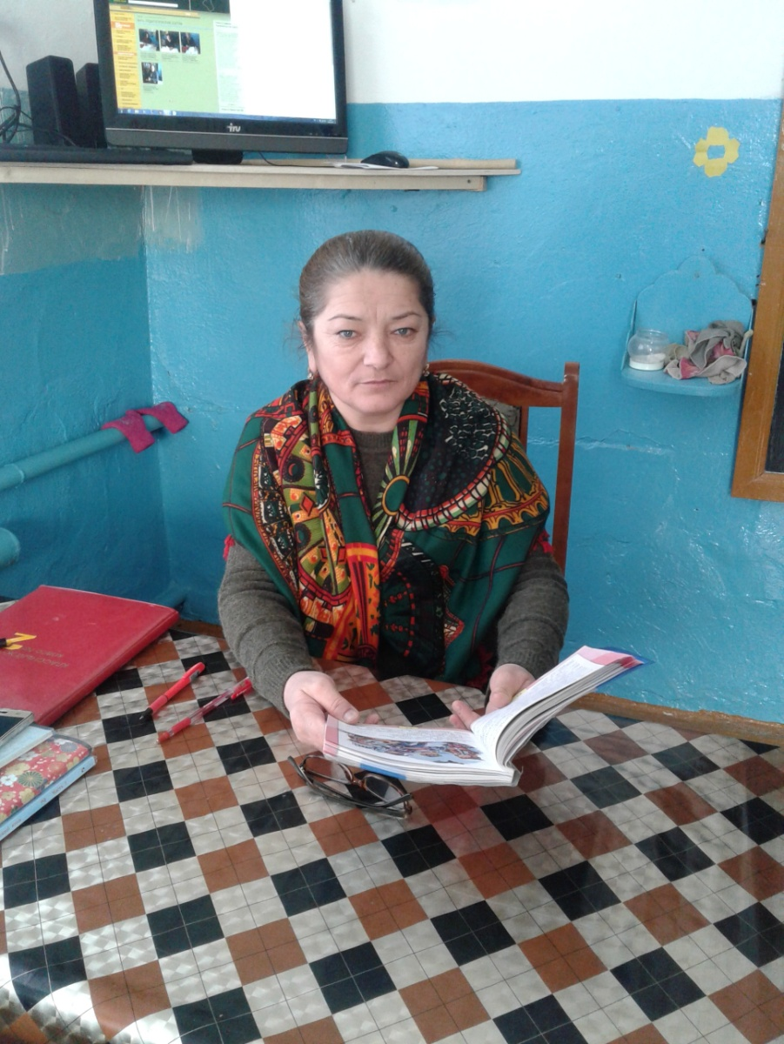
Учитель начальных классов
Абдуллаева Тамара Абдуллаевна

Учитель физики и математики
Магомедова Хадижат Шахбановна

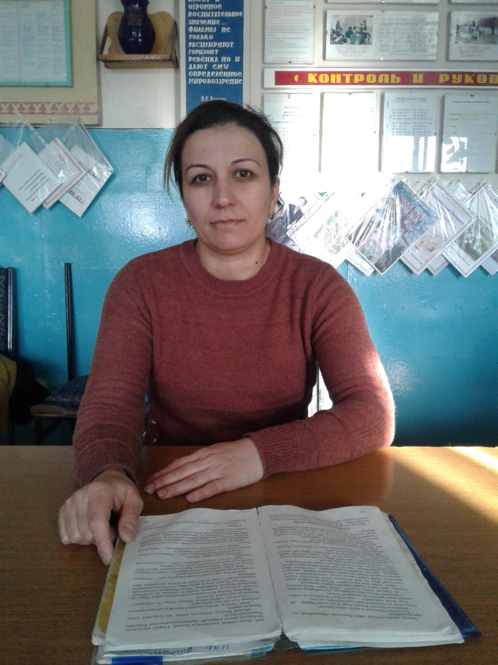
Учитель родного языка
Умаратаева Сакинат Курбановна
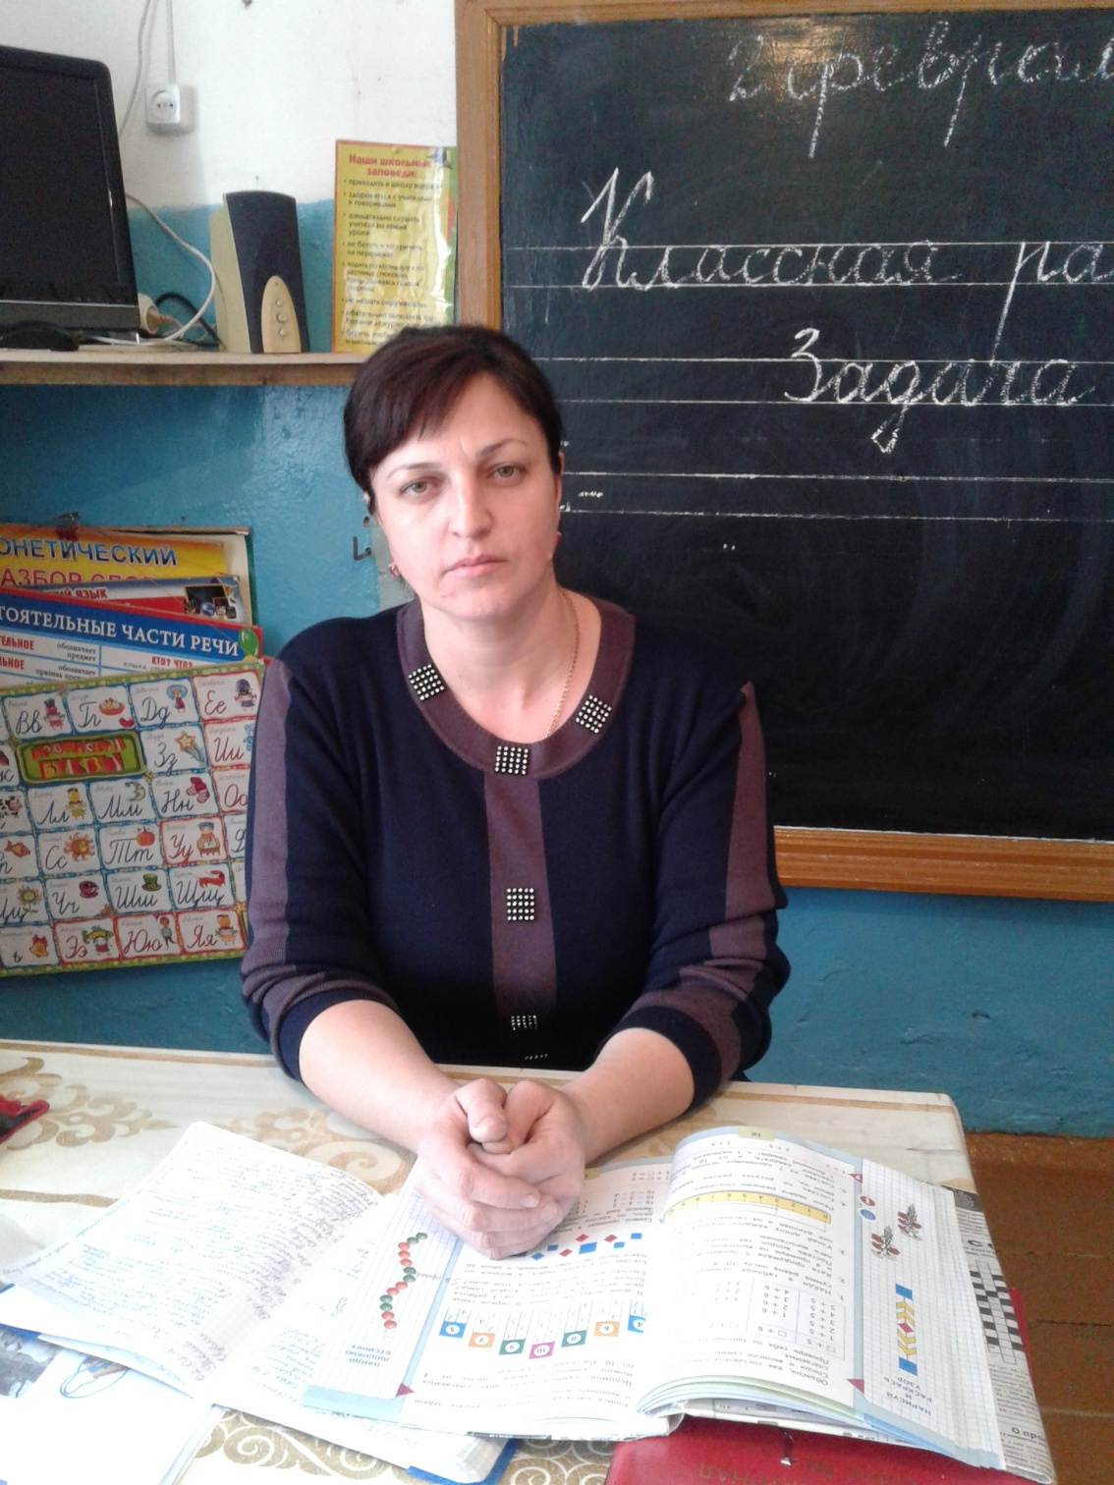
Учитель начальных классов
Нугаева Хамис Пидуриевна
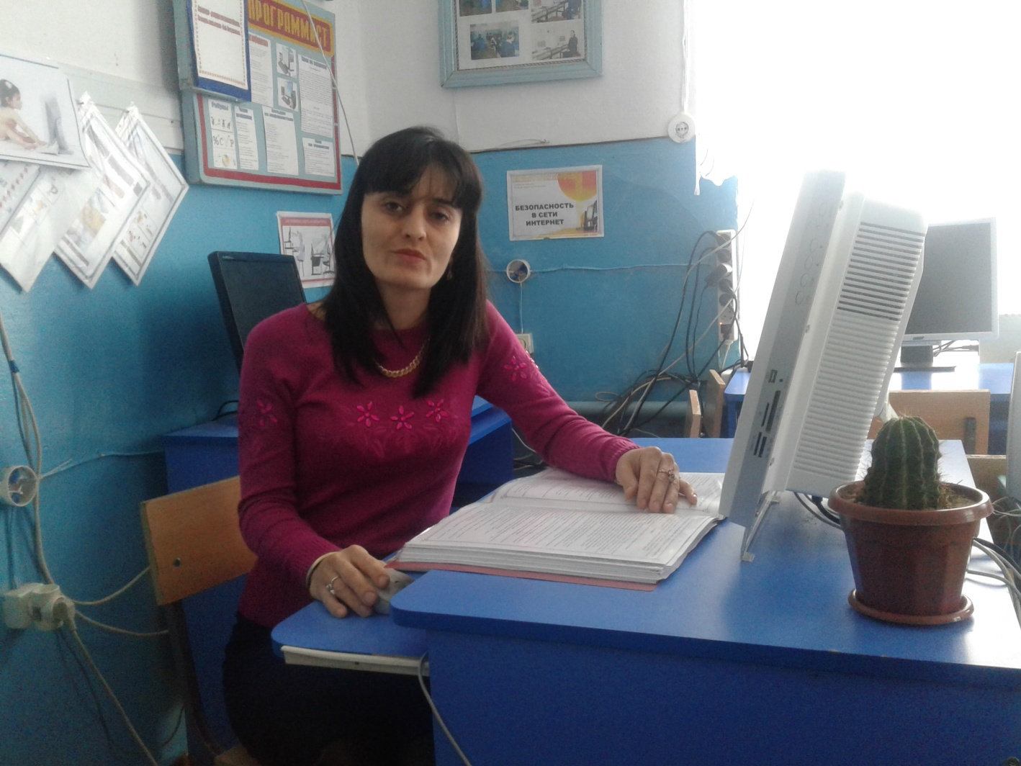

Учитель математики и информатики
Рабаданова Хадижат Магомедрасуловна
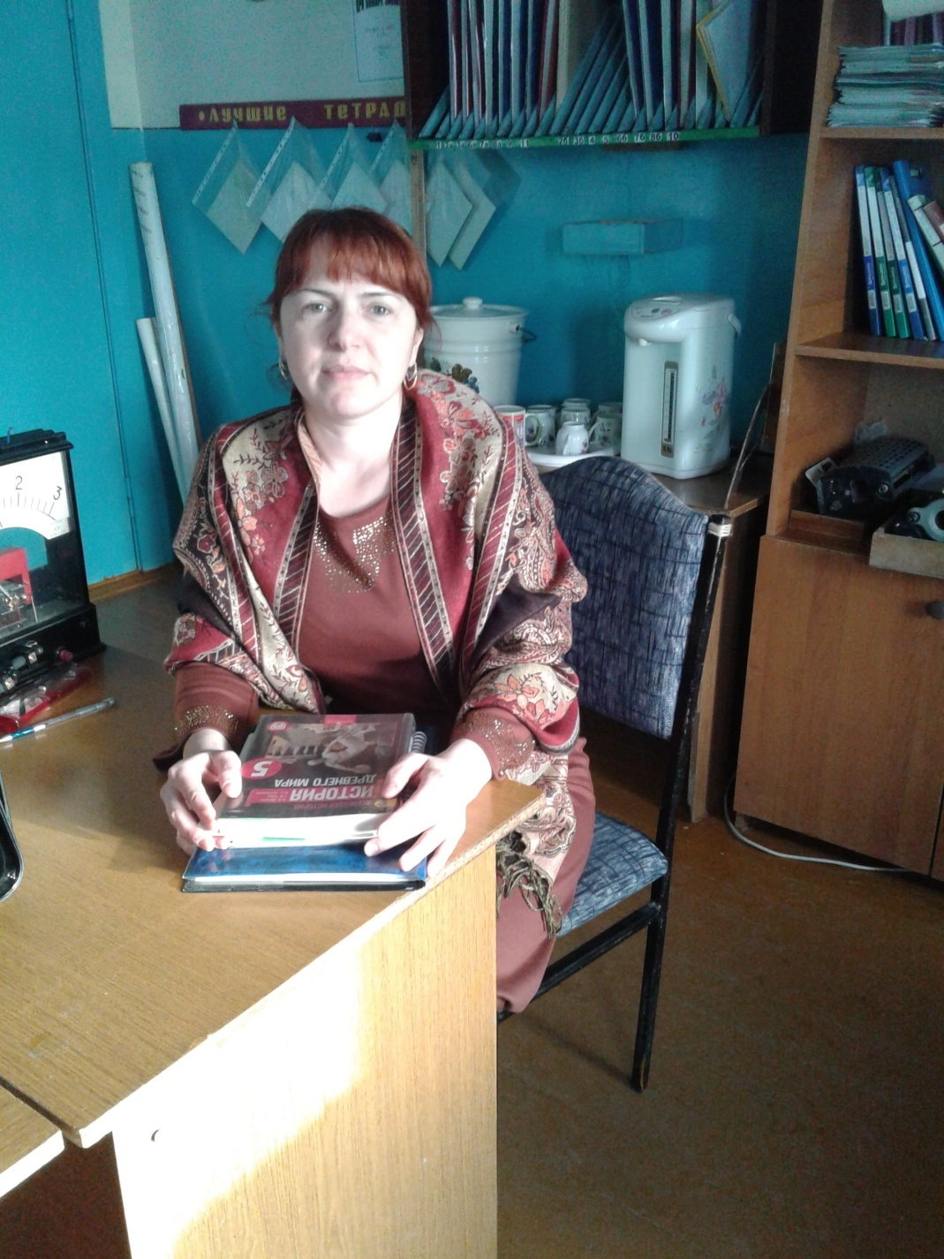
Учитель истории
Халилова Аминат Магомедовна
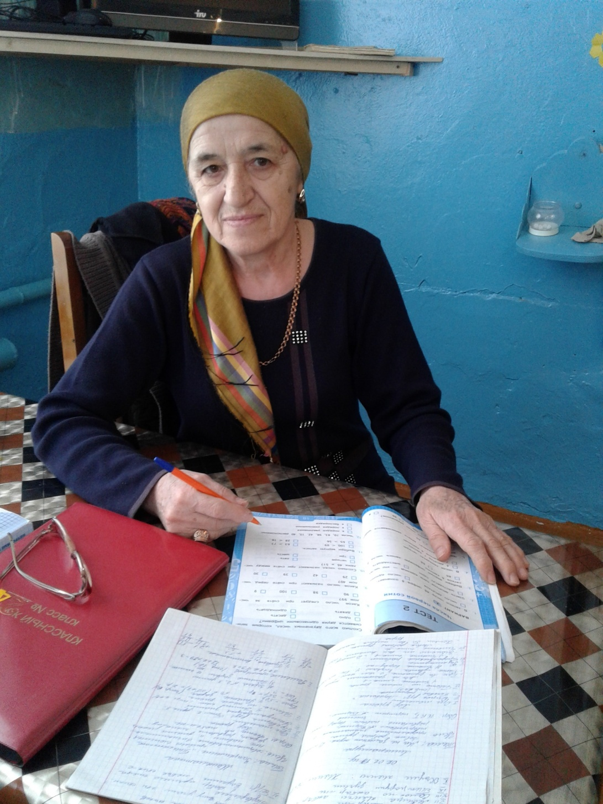
Учитель начальных классов
Аглабова Хадижат Гаджиевна
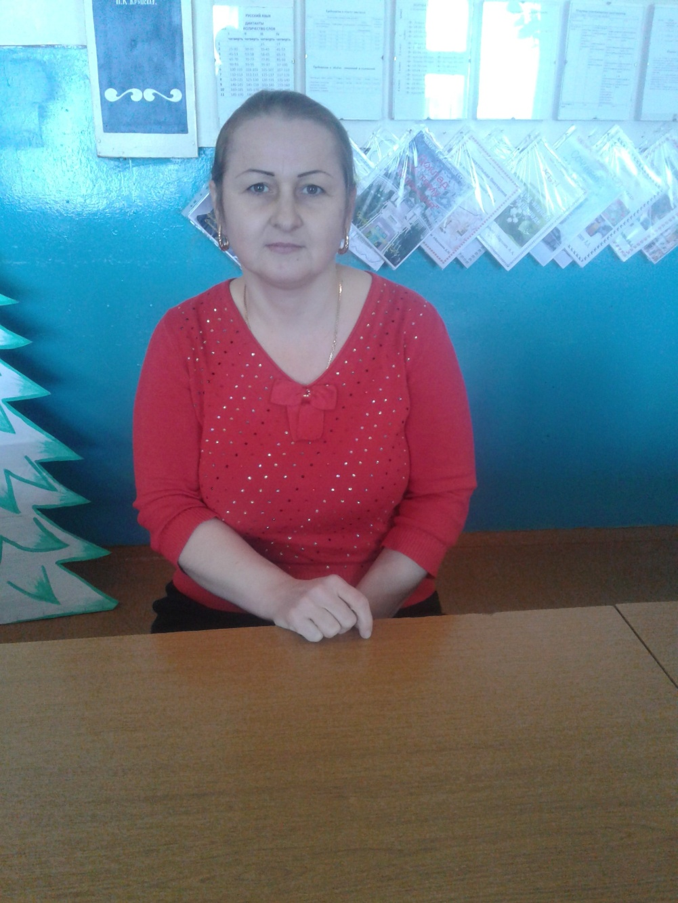
Учитель русского языка и литературы
Таллаева Нина Рамазановна
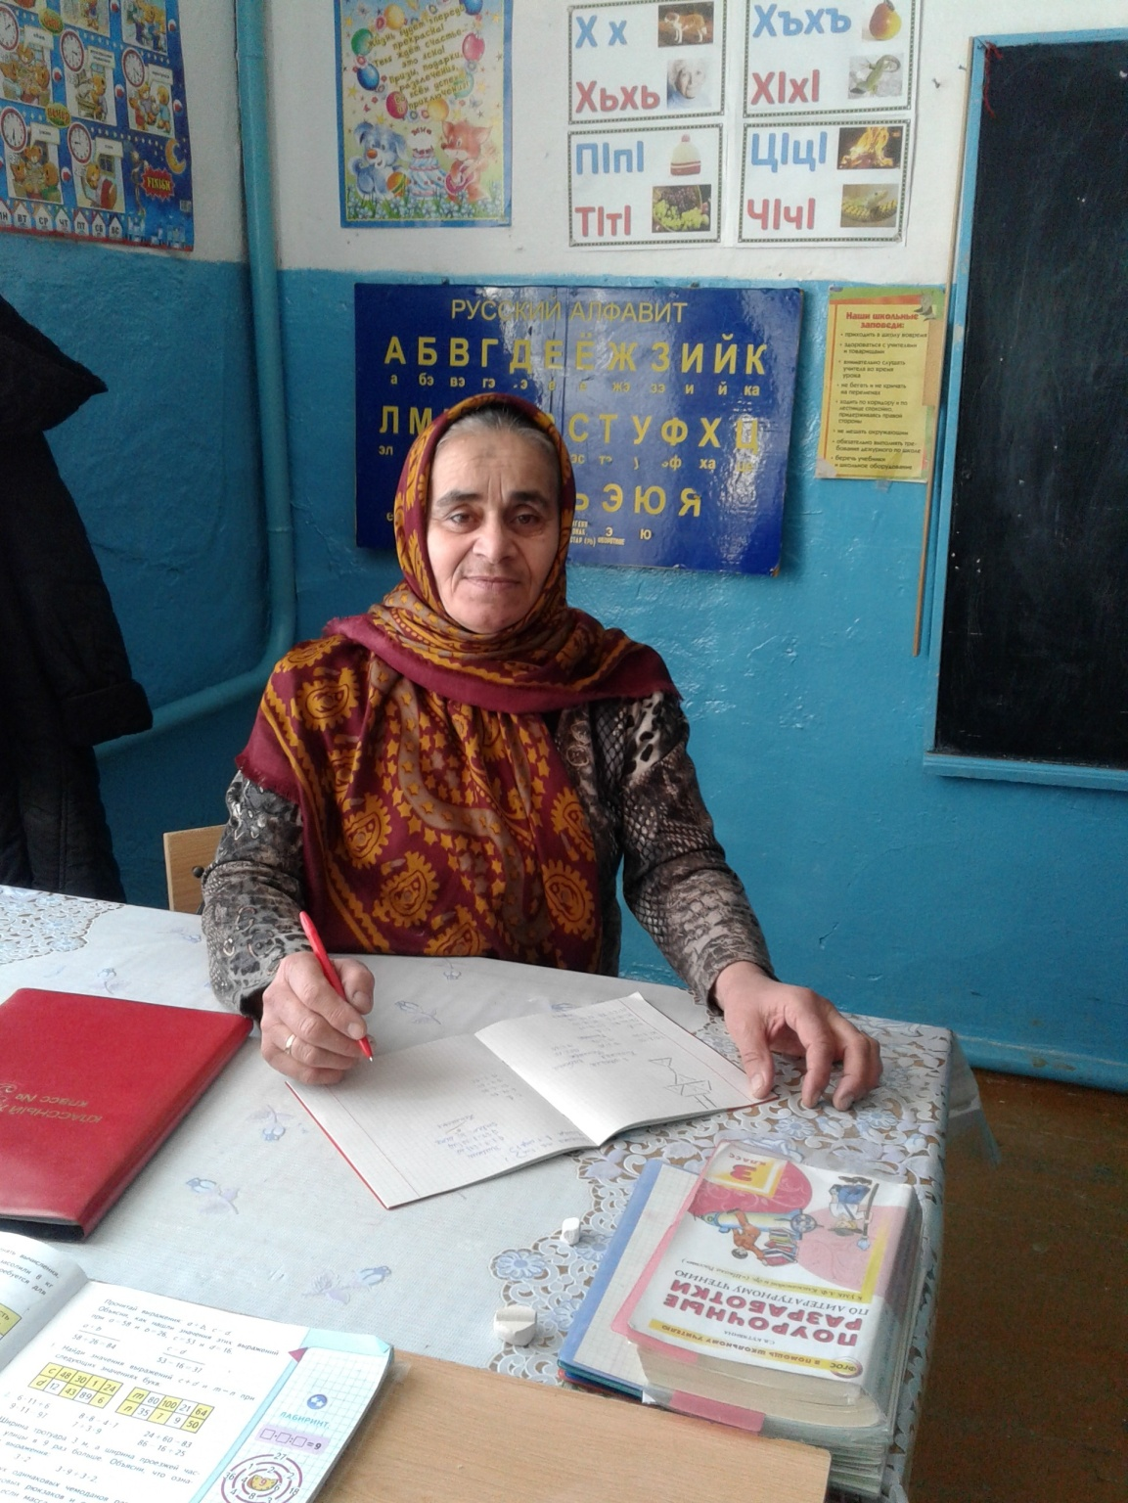
Учитель начальных классов
Рабаданова Патимат Юсуповна
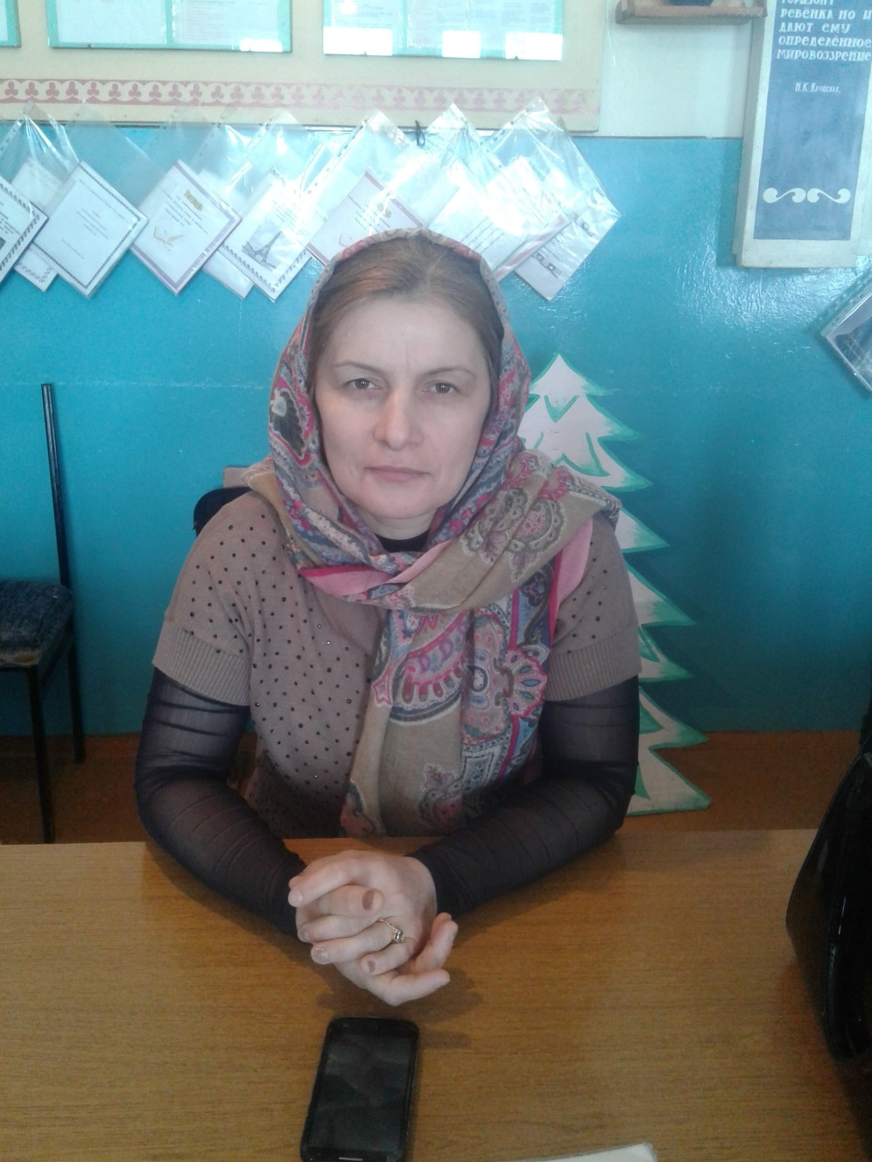
Учитель трудового обучения
Магомедова Нина Магомедовна
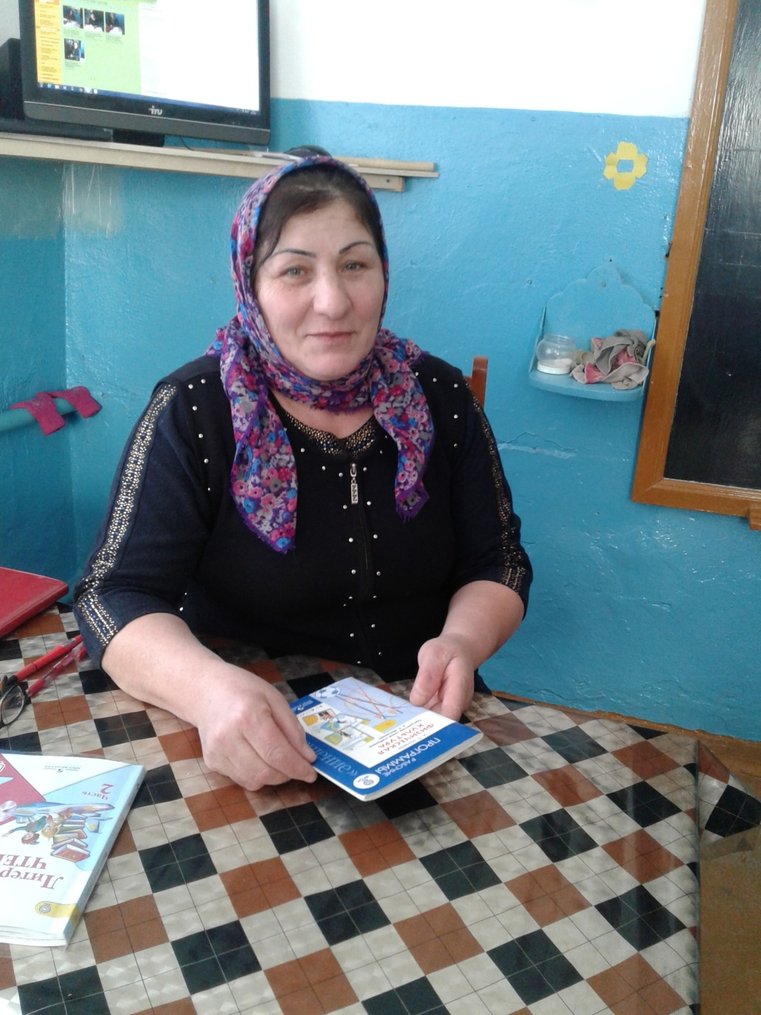
Учитель физкультуры
Касумова Издаг Джабраиловна
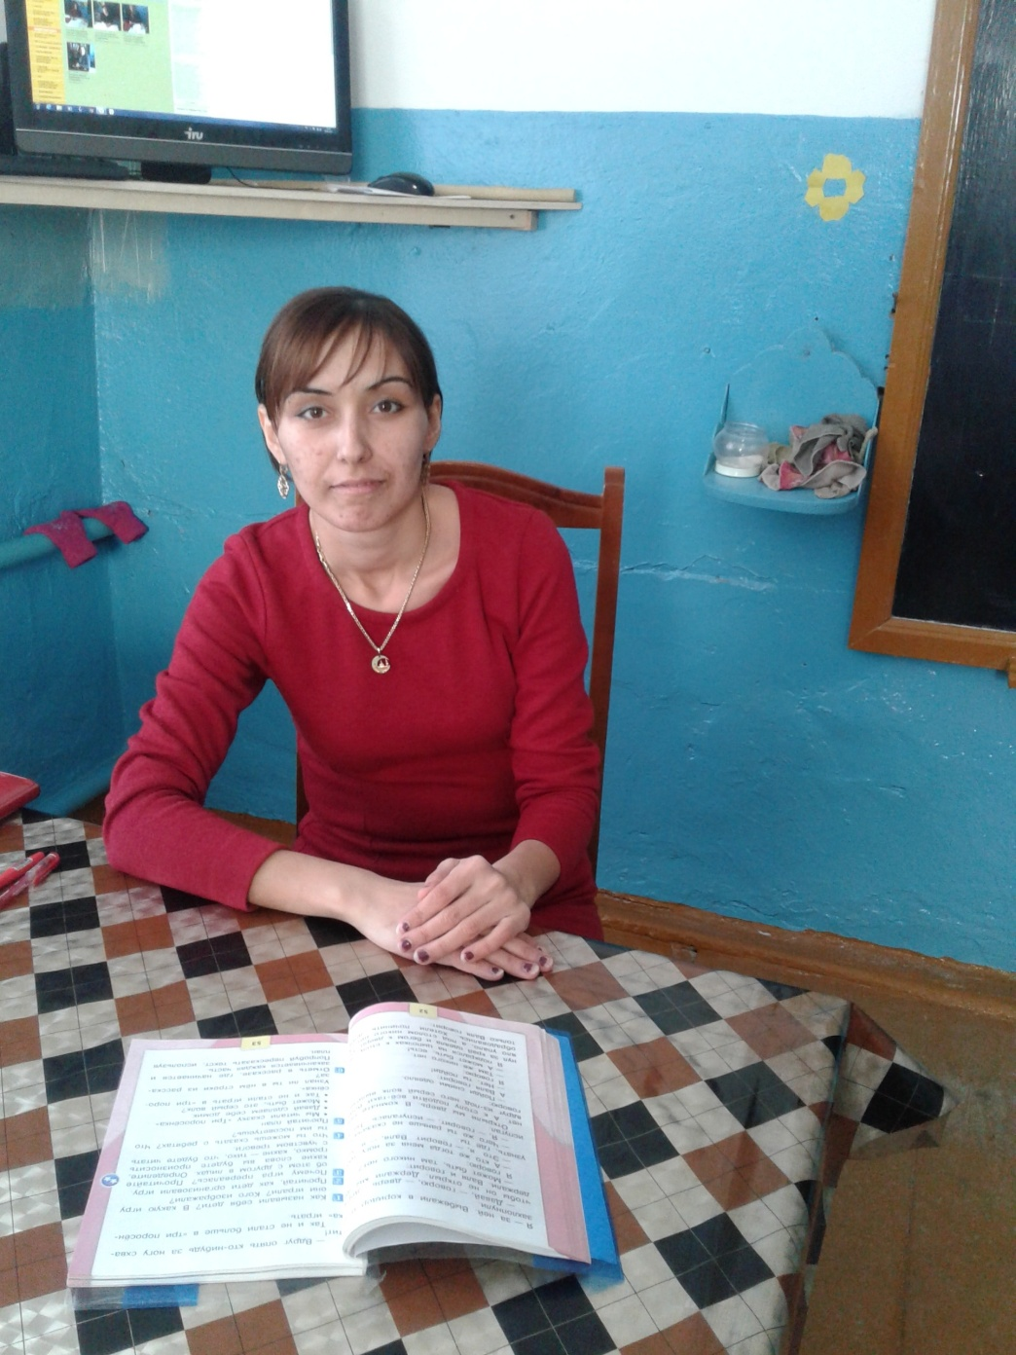
Учитель начальных классов
Вишкаева Джамиля Алиевна
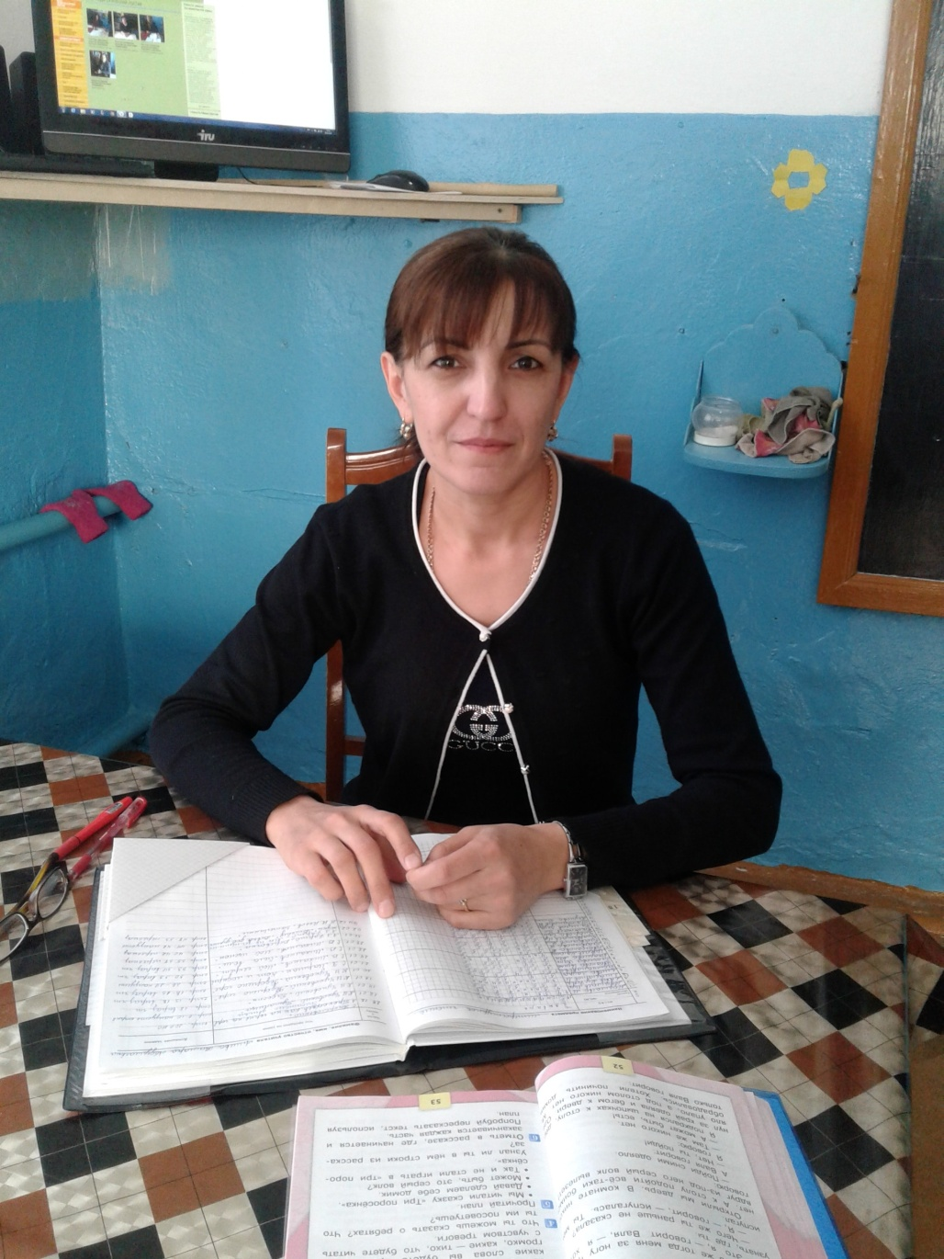
Учитель начальных классов
Аликадиева Мадина Мусаевна
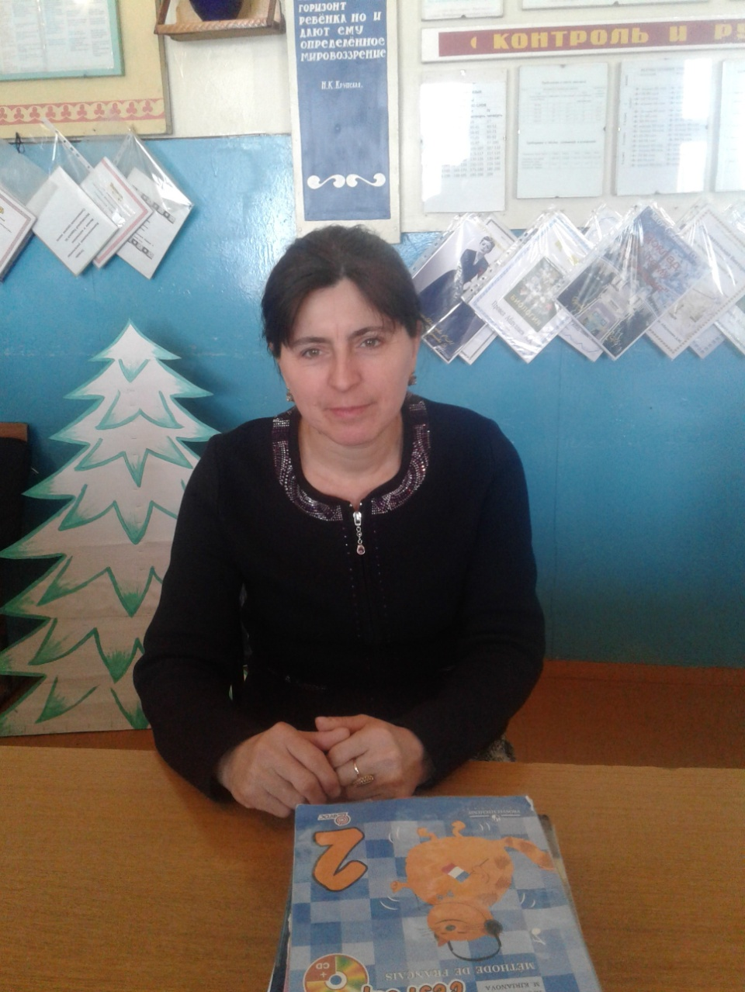
Учитель русского языка и литературы
Абдуллаева Хава Гусейновна
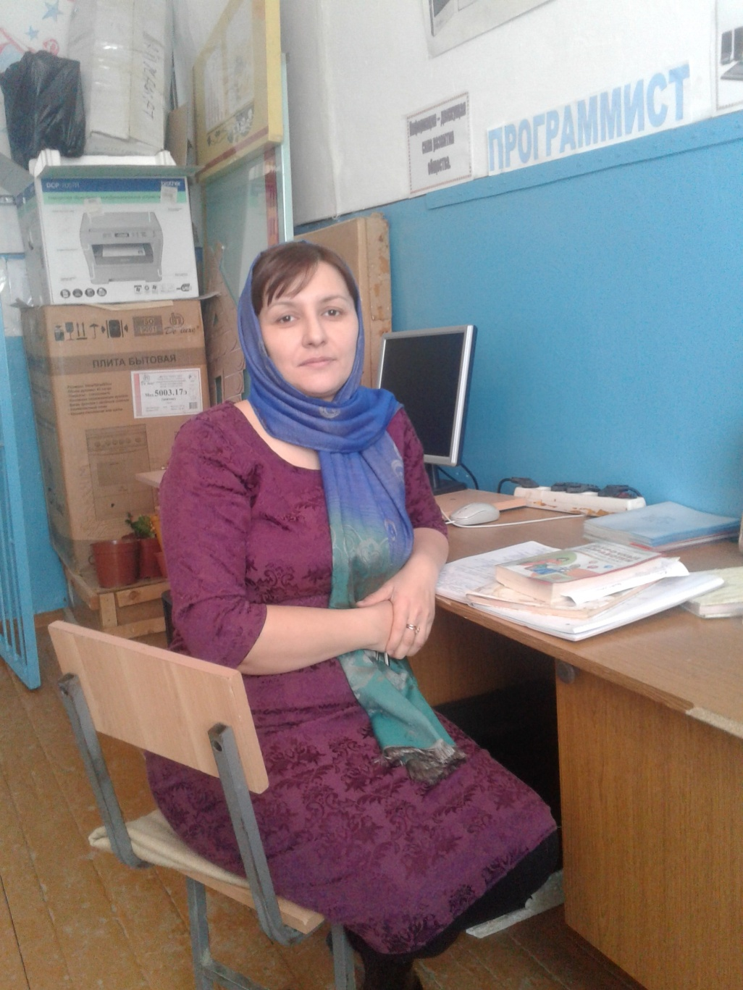
Учитель начальных классов
Магомедрасулова Аминат Магомедовна
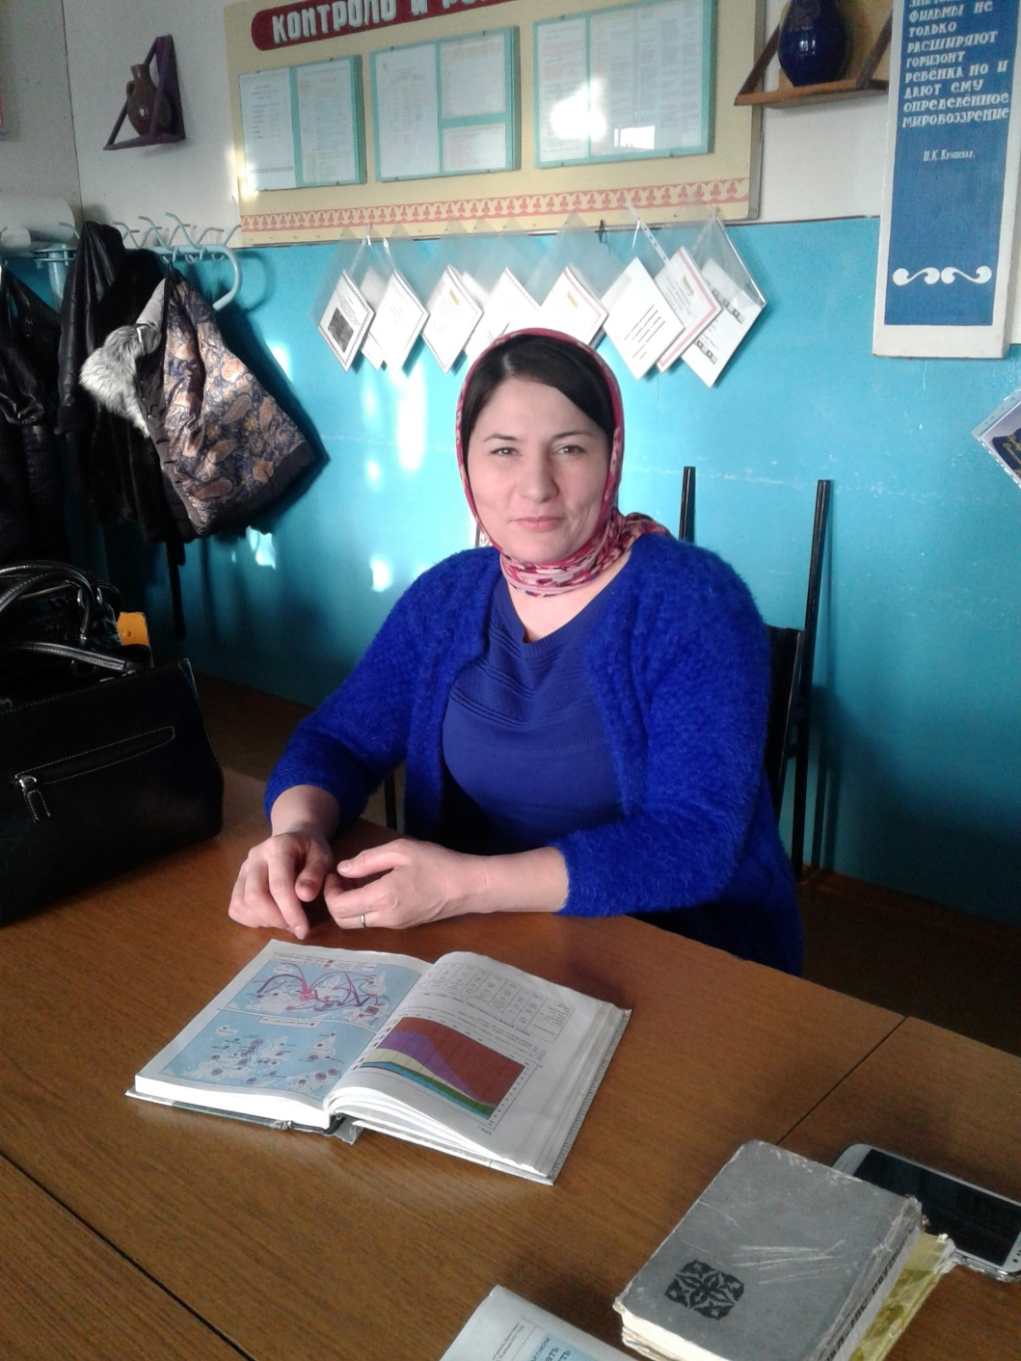
Учитель географии
Умарова Нина Джабраиловна

